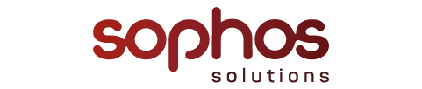

Plan de Pruebas

Proyecto: Blog

Versión: 1.0

2022

**Historia de revisiones**

|  |  |  |  |
| --- | --- | --- | --- |
| Versión | Autor(a) | Descripción | Fecha |
| 1.0 | Jefferson Cárdenas | Creación del documento | Junio 2022 |
| 1.0 | Ivan Dario Ríos | Edición del documento | Junio 2022 |
| 1.0 | Marlon Nieves | Edición del documento | Junio 2022 |

**Índice**

1. Introducción 4

2. Elementos de Prueba 4

3. Alcance de la Prueba 4

4. Estrategia 5

4. Riesgos 6

6. Cronograma 8

7. Informe de avance 8

8. Justificación de los desfaces 9

9. Incidentes 10

10. Cierre y Lecciones aprendidas 11

# 1. Introducción

El Plan de Proyecto es el conjunto de acciones planificadas y sistemáticas que son necesarias para llevar a cabo de forma exitosa un proyecto, partiendo de las necesidades del cliente y siguiendo con las diferentes etapas del proceso de ejecución hasta obtener un producto que satisfaga las necesidades identificadas y cumpla con las expectativas del cliente.

La aplicación efectiva del conjunto de elementos definidos en el Plan de Proyecto es la base que consolida el desarrollo y éxito de este.

# 2. Elementos de Prueba

Se realizarán pruebas al siguiente elemento:

* Modulo Publicar entradas al Blog

3. Alcance de la Prueba

Se probará que el bloguero pueda publicar contenido multimedia (Imágenes y Videos), donde las imágenes aceptadas deben ser de formato JPG, con un tamaño máximo de 25 Mb. Las imágenes pasarán por el filtro [Analyze Image](https://westcentralus.dev.cognitive.microsoft.com/docs/services/computer-vision-v3-2/operations/56f91f2e778daf14a499f21b) de Microsoft para validar el tipo de contenido y no permitir contenido inapropiado (Pornografía o Contenido Gore), entendiéndose por pornografía aquellos contenidos como desnudos, o escenas donde se muestre de manera explícita actos sexuales y por Gore, como contenido sangriento.

Los videos únicamente podrán agregarse a través de enlaces de YouTube, y se especifica que dichos enlaces no deben estar recortados por ningún acortador de URL.

En cuanto al texto de las entradas, el editor de texto de la entrada deberá tener las siguientes opciones de texto enriquecido: agregar enlaces web (hipervínculos) sin recortar, texto en negrita, texto en cursiva, tamaño de texto y color del texto.

Una vez una entrada esté publicada, se probará que ésta se pueda compartir vía redes sociales. Las redes sociales habilitadas son Facebook, Twitter, WhatsApp y correo electrónico. El contenido enviado al servicio escogido compondrá del título, el autor y el cuerpo de la entrada, y se debe validar si se publica correctamente la entrada en mencionado servicio.

Se probará también la opción de imprimir, pero solo se validará que se muestre la ventana con las opciones de impresión y la vista previa de la entrada.

Para el tema de impresión no se tendrá en cuenta la calidad de impresión.

**Limitaciones:**

Los factores de calidad no funcionales como el rendimiento, la seguridad informática la usabilidad y pruebas de caja blanca no se probarán en este módulo.

Tampoco se probará el registro, la autenticación del cliente o cualquier otro requerimiento que esté fuera del alcance de estas pruebas.

# 4. Riesgos

**NIVEL DE IMPACTO**

|  |  |
| --- | --- |
| **CLASIFICACIÓN DE RIESGO** | **CLASIFICACIÓN DE COLORES** |
| 1 – 5 **BAJO** |  |
| 6- 10 **MEDIO** |  |
| 11 - 15 **ALTO** |  |
| 16 - 20 **CRITICO** |  |

|  |  |  |  |  |  |
| --- | --- | --- | --- | --- | --- |
| **Id** | **Riesgo** | **Probabilidad**  **(1-5)** | **Impacto**  **(1-5)** | **Severidad**  **(probabilidad * impacto)** | **Plan de Mitigación** |
| 1 | Perdida de los datos de la entrada de blog en caso de apagón o caída del servicio de internet | 2 | 2 | 4 | Contar con un sistema de autoguardado cada vez que se realice un cambio. |
| 2 | Indisponibilidad de un tester | 2 | 4 | 8 | Se pude distribuir las tareas de ese tester a los demás integrantes del equipo, y si quedan muy sobrecargados se optará por incluir otro tester |
| 3 | Perdida de conexión a internet de un tester | 4 | 5 | 20 | Contratar un servicio externo de internet o red de datos móvil |
| 4 | Caída del servidor por sobre carga de peticiones | 2 | 5 | 10 | La prevención consiste técnicamente en poner a disposición hardware redundante para garantizar la alta disponibilidad de la información, o en franquear períodos de suspensión mediante sistemas de espera o stand by |
| 5 | Uso de bots para hacer publicaciones masivas de entradas de blog. | 3 | 5 | 15 | Realizar una verificación de que no es un bot el que está haciendo la publicación de la entrada.  (Ej.: captcha) |
| 6 | Uso de bots para compartir de forma masiva entradas de blog hacia las redes sociales | 3 | 5 | 15 | Realizar una verificación de que no es un bot el que está haciendo la petición de compartir a través de las redes sociales la publicación de la entrada (Ej.: captcha) |
| 7 | Añadir al contenido del blog, imágenes con contenido pornográfico o gore. | 2 | 5 | 10 | Utilizar el api Analyze Image de Microsoft para verificar que las imágenes no tienen este tipo de contenido; en caso de si tenerlo, negar la petición |

5. DISEÑO DE CASOS DE PRUEBA

[Taller2CasosPrueba1.xlsx](https://sophosbanking-my.sharepoint.com/:x:/g/personal/jefferson_cardenas_sophossolutions_com/EWnavYJE_ldNmEhleso8hscBbpadkZBtxSL_AdhLJlxtbw?e=nYQhrS)

# 6. Cronograma

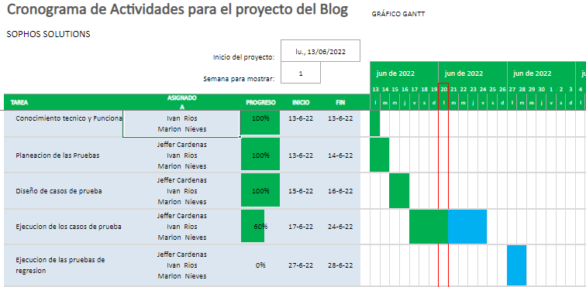

# 7. Informe de avance

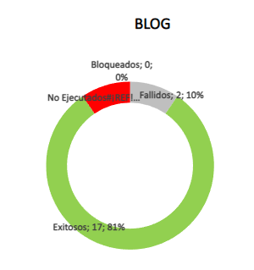

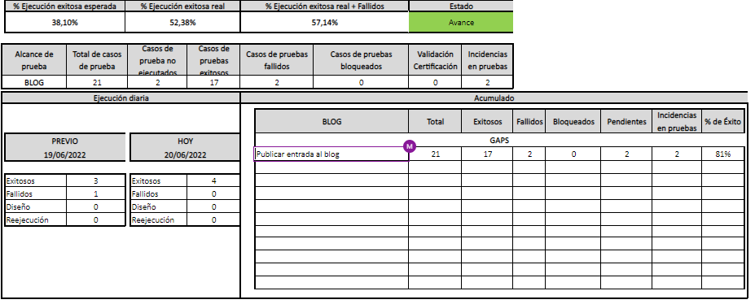

# 8. Justificación de los desfaces

Debido a una tormenta eléctrica el día 19/06/2022 el servicio de energía fallo durante 2:30 minutos lo cual retraso el proceso de las pruebas.

Actualización de equipo de un integrante del equipo de pruebas lo cual genero un retraso de 40 minutos dicho suceso paso el día 19/06/2022.

El día 18/06/2022, el servicio Analyze Image el cual me permite realizar los filtros del contenido inapropiado, estuvo fuera de servicio por mantenimiento. Dicho mantenimiento duro 4 horas

# 9. Incidentes

**ID Incidente**: IN001

**Proyecto**: Blog

**Modulo:** Publicar entradas

**Gravedad**: Alta

**Descripción**: El blog me permite publicar entradas sin contenido.

**Pasos:**

1. Iniciar sesión en el blog

2. Dar clic en crear una entrada

3. Dar clic en publicar

**Resultado Obtenido**: Se está mostrando la alerta de confirmación, indicando que la entrada se publicó con éxito y dicha entrada se está publicando.

**Resultado Esperad**o: Se debe mostrar una alerta indicando que la entrada no puede estar vacía y no debe publicar la entrada.

Evidencia:



**ID Incidente**: IN002

**Proyecto**: Blog

**Modulo**: Publicar entradas

**Gravedad**: Media

**Descripción**: El blog está permitiendo publicar imágenes JPG con un peso mayor a 25 Mb, que es el límite de peso permito.

**Pasos**:

1. Iniciar sesión en el blog

2. Dar clic en crear una entrada

3. Dar clic en insertar imagen

4. Ingresar un titulo

5. Insertar una imagen JPG con un peso mayor a 25 Mb

6. Dar clic en publicar

**Resultado Obtenido**: La entrada con la imagen se está publicando con éxito.

**Resultado Esperado**: Se debe mostrar una alerta indicando que la imagen es muy pesada y no debe publicar la entrada.

Evidencia:



# 10. Cierre y Lecciones aprendidas

Teniendo en cuenta todo este proceso de pruebas se pudo evidenciar que las entradas del blog son un poco lentas al cargarse, lo que puede ocasionar una deserción del blog por parte de los clientes.

A nivel de equipo se pudo evidenciar falta de gestión del riesgo y falta de redacción al momento de definir el plan de pruebas

Se pudo evidenciar que la red principal falla con regularidad, por lo que se recomienda contar con una red alterna y una red móvil, en las próximas ocasiones.

Desde el principio es importante generar sinergia y colaboración entre los participantes para fomentar el desarrollo de habilidades blandas, trabajo en equipo, liderazgo, compartir conocimiento, recursos de aprendizaje, entre otros.

Es necesario buscar una forma distinta de entregar la información del contenido temático, para evitar confusiones en las responsabilidades y actividades.

También se realizaron conversatorios en los que se fomentó el desarrollo de habilidades argumentativas y la expresión oral; esto ayudó a definir posturas y respetar diversos puntos de vista.

En general, el proceso de prueba fue excelente, ya que se cumplieron con todos los casos de pruebas diseñados.

También fue de gran ayuda el equipo de desarrollo y su velocidad al momento de resolver los incidentes reportados, ya que esto nos permitió agilizar nuestro proceso.